Burn-out: Gesundheitsrisiko Mutterschaft
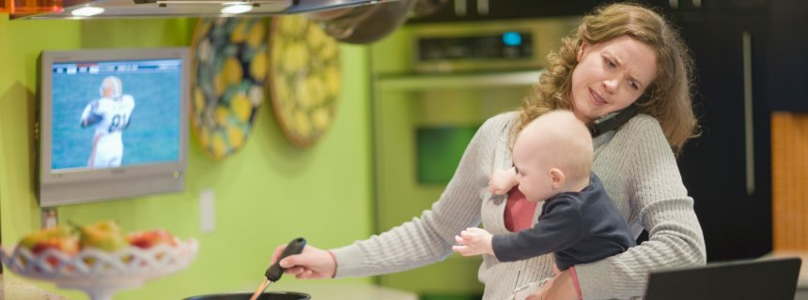
Vielbeschäftigte Mutter: Es ist immer irgendwas
Kinder, Küche und Karriere: Immer mehr Mütter brechen unter der Last ihres Alltags zusammen. Sie entwickeln Kopfschmerzen, Schlafstörungen oder Depressionen. Lisa Harmann beschreibt, wie sich das anfühlt - und was ihr geholfen hat.
Noch ein Geschenk für die Hochzeit am Wochenende organisieren, den Kuchen für's Sportfest nicht vergessen, dazu den Trotzanfall des Kleinsten aushalten. Außerdem ruft mein Auftraggeber an, weil er mit der letzten Rechnung nicht einverstanden ist. Im Kindergarten habe ich die fünf Euro für die Kita-Kaffeekasse vergessen. Ich fühle mich - schlecht.
Ganz gleich, an was ich alles gedacht und was ich alles hinbekommen habe, das schlechte Gewissen ist da. Bin ich als Mutter gut genug? Als Ehefrau, Hausfrau, Berufstätige? Habe ich nicht gestern nur deswegen genervt auf die Fragen meiner Tochter reagiert, weil der neue Auftraggeber Druck macht? Was kann meine Tochter dafür? So beginnt das Gedankenkarussell. Und die beschriebene Szene stammt nicht aus einem 9-to-5-Job, sondern aus dem Dauerzustand. Es ist immer irgendwas.
Erschöpft, niedergeschlagen, aggressiv
"Die Zahl der Mütter mit Erschöpfungssyndrom bis hin zum Burn-out, mit Schlafstörungen, Angstzuständen, Kopfschmerzen oder ähnlichen Erkrankungen ist in den letzten zehn Jahren um 37 Prozentpunkte gestiegen", sagt Anne Schilling, Geschäftsführerin des Müttergenesungswerkes. Am häufigsten litten Mütter im vergangenen Jahr unter ständigem Zeitdruck und beruflicher Belastung. Außerdem sei in den vergangenen zehn Jahren die Zahl der Frauen, die unter der mangelnden Anerkennung ihrer Leistung litten, um 13 Prozent gestiegen.
Die Diagnose Burn-out wird seit Jahren immer häufiger gestellt, sie ist bei Psychologen und Psychiatern jedoch umstritten. Auch bei Müttern reichen die Symptome von Erschöpfungszuständen und Schlafstörungen bis hin zu Unkonzentriertheit, Niedergeschlagenheit und Aggressionen.
"Muttersein heißt, permanent in Beziehung zu sein. Zu einem kleinen Menschen, der in den ersten Jahren noch nicht zwischen Ich und Du unterscheiden kann und keine Grenzen kennt", sagt Mirriam Prieß, Ärztin und Autorin des Buches "Finde zu dir selbst zurück - Wirksame Wege aus dem Burn-out". "Ständig verfügbar zu sein, ohne sich in dieser Symbiose zu verlieren, ist eine hohe Herausforderung."
"Mama soll uns ins Bett bringen!"
Als ich innerhalb von zwei Jahren Mutter von drei Kindern wurde, ging mein Mann nach einer kurzen Elternzeit wieder arbeiten und die Verantwortung für die Kinder lag hauptsächlich bei mir. Daran änderte sich auch nichts, wenn der Papa nach Hause kam. "Mama soll uns ins Bett bringen!", forderten sie. Rührend und anstrengend zugleich.
Dann zogen wir von der Stadt aufs Land - und mein Lebenskonzept geriet ins Wanken. Nie hätte ich gedacht, dass es mir so schwer fallen würde, meinen alten Rhythmus aufzugeben. Mir fehlten die Spielplatzmütter, ich vermisste die Stadt und ich sehnte mich nach unserer übersichtlichen Vierzimmerwohnung. Wie gelähmt wachte ich morgens auf und wusste nicht, ob ich zuerst Frühstück machen oder aufräumen oder Kisten auspacken sollte. Eigentlich wollte ich nur liegen bleiben. Ich war an einem Punkt, an dem ich kaum weiter wusste vor Erschöpfung.
Muttersein ist ein Gesundheitsrisiko, schreibt das Müttergenesungswerk in seiner Erklärung zur Jahrespressekonferenz 2014. Unsicherheiten im Lebenslauf, ungleiche Arbeitsverteilung und Armutserfahrung machen Müttern zu schaffen. Dazu kommen die Verantwortung für den Bildungserfolg des Nachwuchses und die Überlastung durch traditionelle Rollenerwartung, die einen täglichen Widerspruch darstellen. Und es gibt immer mehr Alleinerziehende. 49.000 Mütter haben 2013 eine Mutter- oder Mutter-Kind-Kur des Müttergenesungswerkes in Anspruch genommen, vor zehn Jahren waren es noch 3000 Mütter weniger.
Nicht alles ist möglich
"Wir leben in einer Gesellschaft, die immer mehr an menschlichem Wert verliert und zu einer narzisstischen Gesellschaft der Superlative verkommt", sagt Prieß. "Alles muss möglich und machbar sein." Das ist es aber nicht. Wichtig sei darum, sich über die Anforderungen nicht selbst zu verlieren. Und die Fehler nicht ausschließlich bei sich zu suchen. Dagmar Ziegler, Kuratoriumsvorsitzende des Müttergenesungswerkes, meint: "Die Belastungen von Müttern sind gesellschaftlich bedingt und die Erkrankung kein individuelles Versagen."
Meine Lähmung hielt zum Glück nicht lange an. Ich baute neue Kontakte auf und fand zu der Gewissheit zurück, nicht allein zu sein mit meinen Fragen und Selbstzweifeln. Meine drei quirligen Kinder sind natürlich noch immer das Herzstück meines Lebens. Vieles wird besser, wenn sie größer und selbstständiger werden. Der Papa darf sie auch ins Bett bringen. Aber ich habe auch verstanden, dass ich Zeiten der Ruhe brauche, ohne Radio, ohne Kindergeschrei, ohne Handy. Ich backe nicht mehr für jedes Sportfest einen Kuchen und verzeihe mir auch mal einen vergessenen Termin.

